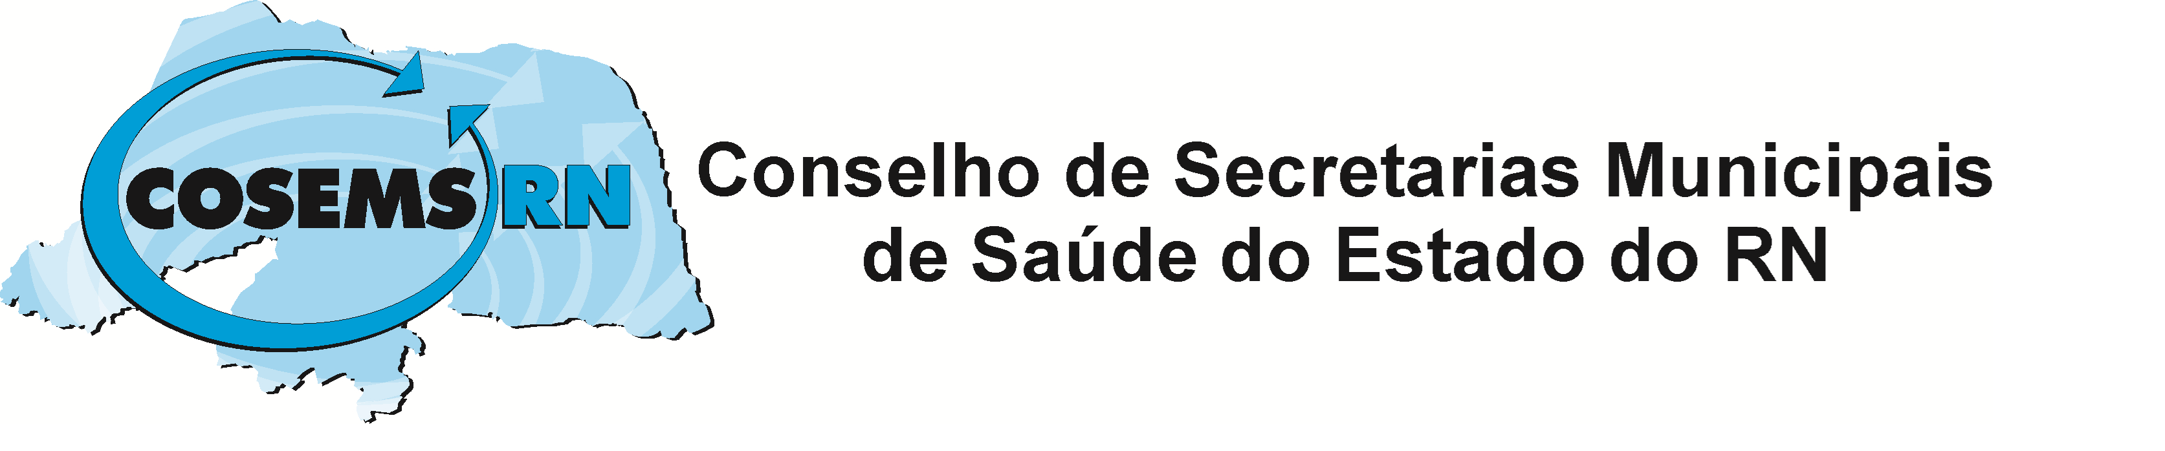

Convite

O COSEMS/RN, tem a honra de convidar Vossa Excelência para a solenidade de posse da Comissão Executiva e Conselho Fiscal – Biênio 2017/2019, que acontecerá no dia 19 de abril de 2017, às 9h, na Escola de Governo – Centro Administrativo em Lagoa Nova.

